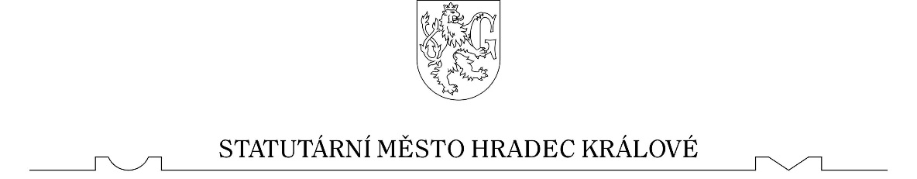

Obecně závazná vyhláška č. 6/2015 Statutárního města Hradec Králové,

kterou se mění obecně závazná vyhláška č. 3/2015, o nakládání s komunálním a stavebním odpadem a o systému komunitního kompostování

Zastupitelstvo města Hradec Králové se na svém zasedání dne 27. 10. 2015 usneslo vydat na základě ustanovení § 17 odst. 2 a § 10a odst. 2 zákona č. 185/2001 Sb., o odpadech a o změně některých dalších zákonů, ve znění pozdějších předpisů, a v souladu s ustanovením § 10 písm. d) a § 84 odst. 2 písm. h) zákona č. 128/2000 Sb., o obcích (obecní zřízení), ve znění pozdějších předpisů, tuto obecně závaznou vyhlášku:

**Čl. 1**

Obecně závazná vyhláška statutárního města Hradec Králové č. 3/2015, o nakládání s komunálním a stavebním odpadem a o systému komunitního kompostování, se mění takto:

V Čl. VI. odst. 3 písm. d) se vypouští slova „a při jeho přepravě“.

**Čl. 2**

Tato vyhláška nabývá účinnosti patnáctým dnem po vyhlášení.

Milan Jaroš                                                               MUDr. Zdeněk Fink

náměstek primátora                                                                          primátor